השבת אבידה!!
אבדה תוכית היקרה מאד לבעליה
עונה לשם צ'יקה
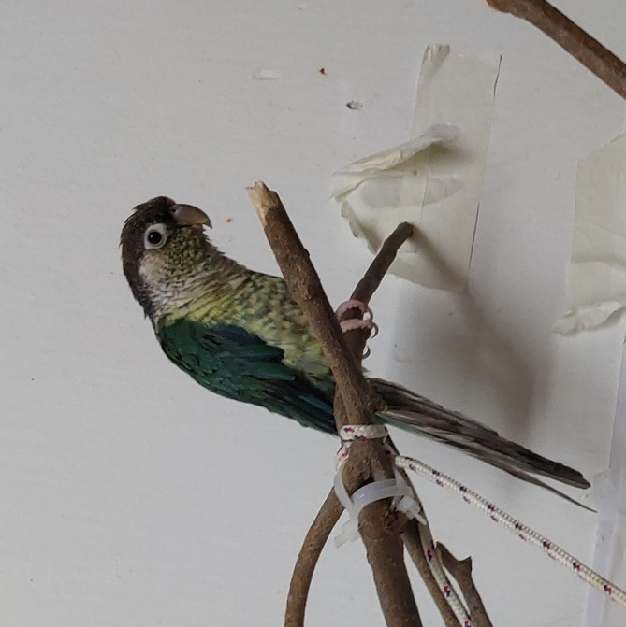
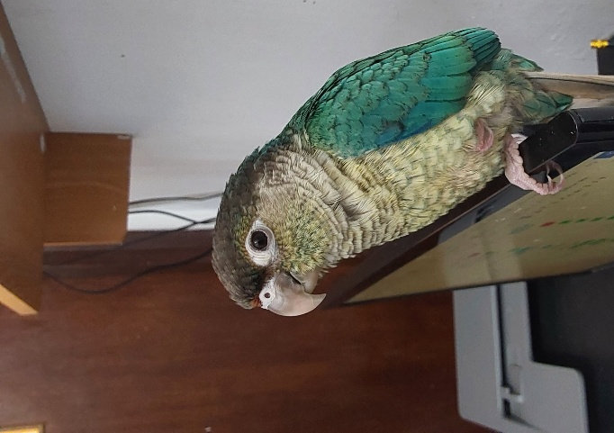

המוצא הישר יבוא על שכרו
0548599084/0548599064
אנא התקשרו גם אם רק ראיתם אותה באיזשהו מקום,
ואם הצלחתם לתפוס, היא בוודאי מיובשת וצריכה לשתות מיץ תפוזים/תפוחים.

